**Дюнановские чтения. Узнали кому они посвящены**



**В Центральной районной библиотеке Мстиславля прошли Дюнановские чтения, посвящённые столетию образования Белорусского Общества Красного Креста и Красного Полумесяца.**

К этой дате приурочены тематические выставки, обзоры, Дюнановские чтения и другие мероприятия в честь гуманиста, основателя организации Красного Креста – Анри Дюнана.

Швейцарский бизнесмен и писатель Дюнан стал случайным свидетелем битвы при Сольферино 1859 года. Впечатлённый страданиями раненых на поле боя, он не смог остаться в стороне. Анри Дюнан организовал госпиталь, где вместе с неравнодушными людьми оказывал доврачебную помощь раненым. Впоследствии он стоял у истоков организации самой гуманной организации — Международного комитета Красного Креста (МОКК).

Ежегодно в память об этом человеке во всём мире проводятся Дюнановские чтения.

— В этом году вместе с волонтёрами мы провели Дюнановские чтения «Под знаком милосердия и гуманности» в учреждениях культуры, — пояснила председатель районной организации БОКК Виктория Нестеренко. — Присутствующих впечатлила история о жизни человека без рук и ног, Ника Вуйчича. Она стала ярким примером того, что человек может победить любые трудности. Была подчёркнута главная цель БОКК — создание общества, в котором ни один человек н­е останется наедине с бедой.

[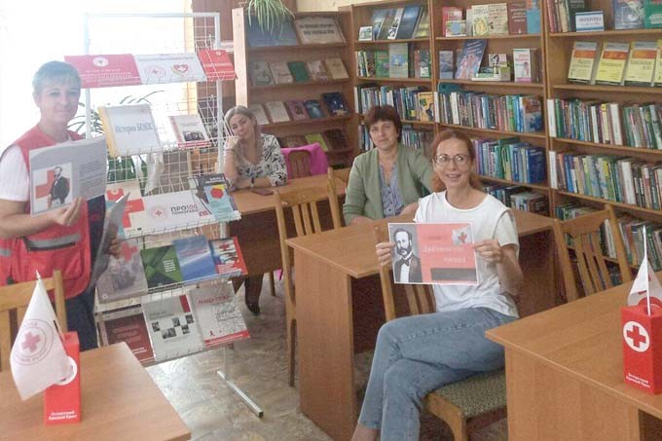](https://mstlife.by/wp-content/uploads/2021/08/117.jpg)К столетию организации была организована выставка-знакомство «Про100 помогаем».